Nouveau communiqué
de presse

Le 7 mars 2019
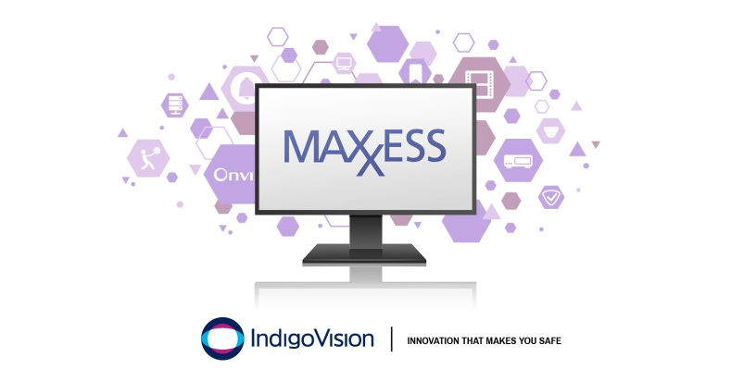

IndigoVision lance une nouvelle version de Maxxess Integration
IndigoVision, une entreprise leader dans le développement de solutions exhaustives de surveillance de sécurité de bout en bout, a le plaisir de présenter une nouvelle version de Maxxess Integration 2.0. Cette nouvelle version du module d'origine conçu il y a 10 ans a été actualisée et bénéficie de fonctions optimisées.
La nouvelle version permet d'associer des alarmes et des événements des systèmes Maxxess au Control Center, la solution de gestion de la sécurité d'IndigoVision. Le résultat : une gestion des alarmes et des vidéos complète au sein d'une interface utilisateur unique.
Toutes les intégrations d'IndigoVision sont conçues pour votre sécurité, et la nouvelle version de Maxxess Integration ne fait pas exception à cette règle.
Vous pouvez déclencher la vidéo en direct, déplacer des caméras PTZ, démarrer des enregistrements et envoyer automatiquement des e-mails de notification pour réduire considérablement le temps de réponse des opérateurs.
Il est désormais possible d'activer et de désactiver des sorties et des groupes de sorties, ainsi que de déverrouiller ou verrouiller des portes ou des groupes de portes dans un système Maxxess directement depuis le Control Center, en activant des actions de relais.
En activant des actions de relais, les opérateurs du Control Center accusant réception ou effaçant une alarme de zone vont accuser réception ou effacer les alarmes correspondantes dans le système Maxxess. Maxxess Integration permet aux opérateurs de répondre aux incidents via l'interface utilisateur de Control Center qu'ils connaissent bien.
Giles Raine, Software Product Manager d'IndigoVision, a commenté le déploiement de Maxxess Integration en ces termes : « Nous avons mis en place une équipe d'intégrations dédiée, chargée de mettre constamment à jour nos intégrations de manière à prendre en charge les dernières versions et ajouter de nouvelles fonctionnalités. En l'occurrence, c'est exactement ce que nous avons fait puisque l'intégration est en phase avec notre architecture d'intégration sous licence logicielle, et nous avons ajouté la capacité de verrouiller et déverrouiller des portes depuis notre interface utilisateur Control Center. »
Le nouveau module Maxxess Integration s'ajoute au portefeuille IndigoVision existant pour vous offrir la flexibilité et l'éventail de choix nécessaires afin de créer une solution de gestion de la sécurité personnalisée adaptée à vos besoins. Si vous utilisez l'un des modules d'intégration IndigoVision, vous êtes entre de bonnes mains.
Pour en savoir plus sur cette version et l'ensemble de la solution complète de sécurité de bout en bout innovante d'IndigoVision, veuillez visiter www.indigovision.com.
FIN
À propos d'IndigoVision
IndigoVision justifie de plus de deux décennies d'expérience dans le développement de solutions de surveillance innovantes de bout en bout. Nous fournissons une solution de vidéosurveillance complète, dans laquelle performance et stabilité vont de pair. Tous nos produits fiables et éprouvés internationalement sur plusieurs marchés, sur des sites exigeants et dans des environnements extrêmement difficiles, sont conçus dans l'objectif exclusif d'améliorer votre sécurité.
Notre architecture réseau distribuée unique rend le serveur central obsolète et supprime les points individuels de défaillance. Vous pouvez facilement ajouter le nombre de caméras et de postes de travail de votre choix. Notre système est intelligent, pour permettre la migration de vos caméras analogiques existantes vers IP et garantir leur compatibilité avec nos caméras HD.
Fondées en 1994 à Édimbourg et présentes au niveau international, nos équipes d'assistance technique prennent en charge votre problème. IndigoVision vous offre la solution, l'expérience, la technologie et le soutien appropriés afin de vous proposer des innovations garantes de votre sécurité.

